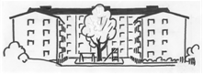
16-03-02

Informationsbrev BRF Korallen nr 2-16
Ny hemsida
Nu har BRF Korallen fått en ny modernare och mer levande hemsida! Det är samma adress som tidigare d v s www.korallen1.se . På den nya hemsidan kan man bl a se aktuella köer för parkering och extraförråd.
Vårstädning
Vi kommer att vårstäda gården lördag 23/4 kl 10.00 (vid regn flyttas städningen till söndag 24/4 kl 10.00). För de som har saker att kasta så kommer även en container att ställas upp gården. Efteråt grillar vi.
Inför vårstädningen vill vi att alla medlemmar funderar på vad som behöver göras! Vi kommer bl a behöva hjälp av några händiga som kan tänka sig måla det svarta metallräcket runt gungorna, måla gungställningen röd (eftersom det är metall behöver dessa stålborstas innan) och tvätta klätterställningen.
Överblivna cyklar
Nu har det obligatoriska halvåret gått för våra överblivna cyklar. Gå gärna ner till cykelrummet som ligger vid pingisrummet i port 2 och titta om du kan hitta någon cykel att renovera upp till våren. Vid vårstädningen kommer de återstående cyklarna att skrotas.
Styrelsen

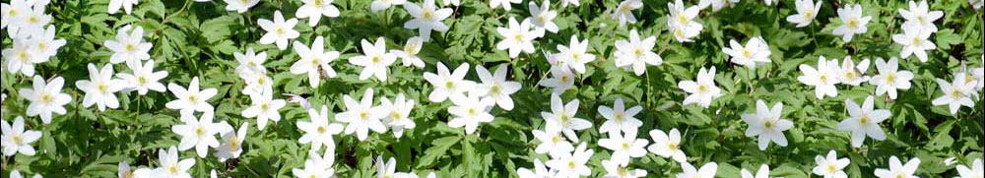
Glöm Inte! BRF Korallen finns på Facebook. Bli medlem!

